БЫТОВАЯ КОРРУПЦИЯ - ЭТО...
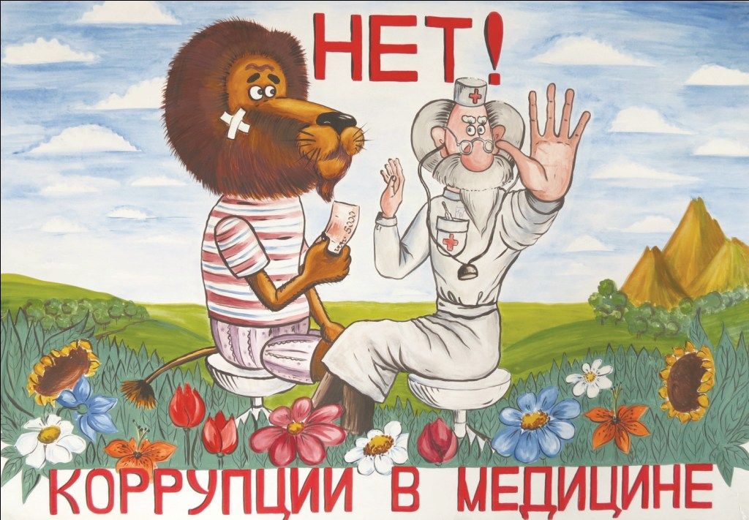
Тот факт, что коррупция – это плохо, никто не отрицает. С высоких трибун произносятся речи о борьбе и реформах. Тем не менее это явление ничуть не меняет свои показатели. Ежегодно составляется рейтинг самых коррумпированных стран, в котором они только меняются местами.
Бытовая коррупция – это… Определение понятия, признаки и примеры
Как известно, для решения любой проблемы нужно знать ее изнутри. Коррупция обычно не может выжить без благоприятных на то условий – системы. Отсюда и выводы, что необходимо менять систему, чтобы элементы изменили вектор движения.
В более запущенных формах коррупция приобретает системный характер, когда она воспринимается как что-то само собой разумеющееся. Человек, направляясь в детский сад или школу, знает, что руководителю или директору нужно заплатить отдельно, мимо кассы. И всех участников такое положение дел устраивает.
Определение
Термин «коррупция» описывает факты и явления, при которых должностное лицо использует свое положение против интересов общества, норм законов и морали. Само слово происходит от латинского corrumpere – «растлевать». Под такое определение также попадает подкуп должностных лиц. Такие черты чаще характерны для мафиозных государств. Термин в своем первоначальном понимании гораздо шире и охватывает различные проявления незаконных действий со стороны должностных лиц.
Основная черта коррупции – конфликт интересов. Интересы могут быть государственными, конкретного лица, группы лиц или общества. Некоторые виды коррупции по содержанию аналогичны мошенническим действиям. С этой точки зрения деловая коррупция, как и бытовая коррупция (термин, применимый к обычным гражданам), схожи с преступлениями против государства.
Виды
Коррупция делится на два вида: делового характера и бытовая. То, с чем многие страны борются на протяжении многих лет, – это деловая коррупция. Она существует между представителями власти и бизнес-сектором. Охватывает весьма широкий спектр отраслей:
Финансовый рынок.
Сфера производства.
Сфера услуг.
Аграрная структура.
Страхование.
Иные коммерческие структуры.
Бытовая коррупция – это взяточничество, встречающееся во всех остальных сферах общественной жизни. Она охватывает:
Сферу образования.
Медицину.
Судебные органы.
Остальные структуры.
Как бы парадоксально ни звучало, бытовой уровень коррупции основывается на благих намерениях населения: чтобы удовлетворить свои потребности в полной мере, люди предпочитают неформально вознаградить исполнителя. И здесь уже вырисовываются истинные причины возникновения этого явления. Она развивается, когда государство не в состоянии удовлетворить социальные потребности граждан. Иными словами, все виды бытовой коррупции возникают в слабом государстве, которое не способно выполнить базовые обязательства перед гражданами.

Фигуранты
Основными фигурантами выступают должностные лица, которым вверены ресурсы, не принадлежащие им.
Например:
Государственный чиновник, в компетенцию которого входит целая отрасль, территориальное подразделение или их часть.
Депутат, у которого есть возможность лоббировать законы.
Сотрудник правоохранительных органов, который может решать судьбы людей путем управления процессом расследования.
Судья, правомочный принимать решения на основе закона или против него.
И даже простой администратор, имеющий доступ к определенным ресурсам.
В качестве примера бытовой коррупции можно рассмотреть типичный случай, когда беременная женщина обращается в медицинский пункт. Ей предстоит получать медицинскую помощь на протяжении длительного времени: постановка на учет, наблюдение за развитием беременности и роды. Возможно, на определенном этапе потребуются другие манипуляции или лечение.
Но реальность такова, что граждане стремятся договориться с врачом: за определенную плату он будет вести беременность. На финальном этапе нужно будет то же самое предложить другому врачу, чтобы принял роды. За все это выплачивается определенная сумма, которая нигде не регламентирована и не будет зафиксирована. Это всего лишь одно проявление бытового взяточничества.
Мотивы
Что побуждает людей совершать коррупционные действия в систематическом порядке? По поводу стимулов выдвигаются множество вариантов, среди которых можно отметить следующие:
Низкая заработная плата должностных лиц.
Бессилие закона.
Сложившаяся система в среде.
Недостаточная компетентность исполнителей.
Отсутствие механизмов отслеживания их действий.
Но в основе всех вышеперечисленных факторов лежит один общий мотив – цель получения личной выгоды.
Еще в эпоху Возрождения на эту тему писались трактаты и выводились теории. В этом поприще популярны труды Николы Макиавелли, Шарля Луи де Монтескье и Жан-Жака Руссо. По мнению Макиавелли, деловая и бытовая коррупция – это нечто вроде чахотки: на начальном этапе ее сложно распознать, но лечить проще. На запущенной стадии она на виду, но исправить такое общество крайне сложно.
Трактовка в российском законодательстве
Что самое интересное, до недавнего времени в российском законодательстве не было определения коррупции. Оно появилось в рамках принятого закона о противодействии коррупции в 2008 году. Там же дается определение. Согласно российскому законодательству под термином "бытовая коррупция" понимается факт злоупотребления должностным положением, взяточничество, подкуп должностных лиц, а также использование служебного положения против интересов общества и государства.
Есть мнение ряда ученых, что, определение, приведенное в законе, нельзя называть исчерпывающим, так как коррупционные действия могут совершаться не только государственными лицами, но и физическими, и юридическими, независимо от статуса.
Деловая и бытовая коррупция – это нарушение этических и моральных норм в обществе.
Российская реальность в области коррупции
В области борьбы с коррупцией принят ряд законопроектов. В их рамках непрерывно ведутся работы по устранению и предотвращению коррупционных схем на различных уровнях власти. Один из значительных документов – Поручение Президента РФ от 14 марта 2010 года. В целях исполнения данного поручения Министерство экономики и развития провело ряд социологических исследований. В нем участвовали граждане России от 18 лет и выше. Их цель – определение уровня и разработка мер для устранения последствий бытовой коррупции.
И вот что выяснилось. Почти 51 % опрошенных отметили, что минимум 1 раз сталкивались с необходимость делать выбор: дать взятку должностному лицу или нет. 29 % заявили, что попадали в ситуацию, когда необходимо было «отблагодарить» представителей государственных учреждений. 47 % сообщили, что готовы дать взятку за более качественную услугу или в целях защиты своих интересов. При этом инициаторы проекта предполагают, что показатели по последнему пункту могут быть гораздо выше, так как на откровенность решились те, кто недооценивает уголовное значение коррупции.
С этой точки зрения под термином "бытовая коррупция" понимается реальность, являющаяся индикатором доверия граждан к властям.
Наказание
Статьи по бытовой коррупции действуют в рамках Уголовного кодекса РФ и других нормативно-правовых актов. В частности, в 2016 году УК РФ дополнен новой статьей 291.2 «Мелкое взяточничество». Этому шагу предшествовал национальный план по противодействию коррупции, разработанный для реализации в 2016-2017 годах. Цель внедрения статьи – повышение эффективности борьбы и установление стратегического подхода.
В этом же документе дано юридическое определение бытовой коррупции. В рамках этого закона бытовой коррупцией считается получение или дача взятки собственноручно или через посредников в размере до 10 000 рублей. Следует отметить, что такое правило применимо не только для фактов взяточничества в вышеназванных сферах (образование, медицина и т.д.). Статья действительна независимо от сферы выявления, обстоятельств, участников и других факторов.
Меры наказания определяются в зависимости от конкретной суммы взятки. Общие положения гласят следующее:
Посреднику грозит штраф до 700 000 рублей, лишение доходов в объемах заработной платы за последний год или лишение права занимать определенную должность.
Если посредником выступило должностное лицо, то штраф увеличивается до 1 миллиона рублей плюс положения из предыдущего пункта.
Наказывается даже обещание оказать посреднические услуги в даче или получении взятки. В этом случае виновнику грозит штраф в размере до 3 миллионов рублей плюс положения из первого пункта.
Дача или получение взятки в составе организованной группы наказываются в зависимости от суммы.
БОРЬБА С КОРРУПЦИЕЙВ ГБУЗ СК «КУРСКАЯ РБ»


В ГБУЗ СК «Курская РБ» организована работа с обращениями граждан по вопросам коррупции, в том числе «бытовой» коррупции. В ГБУЗ СК «Курская РБ» действует «телефон доверия»: 8(87964) 6-52-71, по которому Вы можете оставить информацию о фактах коррупционной направленности (в случаях вымогательства взятки, неправомерного требования вознаграждения за оказание государственных услуг и др.). Прием сообщений граждан по «телефону доверия» осуществляется ответственным по профилактике коррупционных и иных правонарушений в рабочее время (понедельник-пятница с 8.00 до 17.00).
На 1-м этаже в ГБУЗ СК «Курская РБ» по адресу: Ставропольский край, Курский район, ст-ца Курская, ул. Ессентукская, д.47, в коридоре напротив входа в помещение приемного покоя ГБУЗ СК «Курская РБ» установлен антикоррупционный ящик для письменных обращений граждан по вопросам противодействия коррупции.
Если вы стали свидетелем «бытовой» коррупции, просим обращаться в ГБУЗ СК «Курская РБ» с заявлениями, в которых должны быть указаны:
- Ф.И.О. гражданина, направившего обращение (почтовый адрес);
- кто из должностных лиц (фамилия, имя, отчество, должность, наименование учреждения) предлагает Вам взятку или вымогает ее;
- какова сумма и характер предлагаемой или вымогаемой взятки;
- за какие конкретно действия (или бездействия) вам предлагают взятку или вымогают ее;
- о неисполнении или ненадлежащем исполнении работниками ГБУЗ СК «Курская РБ» должностных обязанностей;
- о грубом и некорректном обращении с гражданами.

